**Міністерство освіти і науки України**

**Національний університет «Львівська політехніка»**

**Кафедра систем штучного інтелекту**



**Звіт**

**про виконання лабораторних та практичних робіт блоку № 3**

На тему: «Цикли. Вкладені Цикли. Завершення виконання циклів. Функції. Простір імен. Перевантаження функцій. Функції з змінною кількістю параметрів (еліпсис). Рекурсія. Вбудовані функції.»

***з дисципліни:*** «Основи програмування»

до:

ВНС Лабораторної Роботи № 2

ВНС Лабораторної Роботи № 3

ВНС Лабораторної Роботи № 7

Практичних Робіт до блоку № 3

**Виконала:**

Cтудентка групи ШІ-12

Смачило Іванна

Львів – 2024

**Тема роботи:** Цикли. Вкладені цикли. Завершення виконання циклів. Функції. Простір імен. Перевантаження функцій. Функції з змінною кількістю параметрів (еліпсис). Рекурсія. Вбудовані функції.

**Мета роботи:**

Дослідження та впровадження різних типів циклів, включаючи прості та вкладені цикли, для автоматизації повторюваних дій у програмах. Це забезпечило глибше розуміння структур керування потоком виконання програм, а також способів оптимізації циклічних процесів.

Вивчення механізмів завершення виконання циклів, зокрема команд break та continue, що дозволило контролювати роботу циклів і керувати виходом з них за певних умов.

Опанування функцій як основного інструменту для розбиття програми на логічні модулі, зокрема робота з передачею аргументів та поверненням значень. Вивчення простору імен для уникнення конфліктів між ідентифікаторами і поліпшення читабельності та структури коду. Перевантаження функцій, що дозволило створювати функції з однаковими іменами, але різними типами або кількістю параметрів, для підвищення гнучкості і багаторазовості коду.

Опанування функцій з змінною кількістю параметрів (еліпсис), що сприяло написанню універсальних функцій, здатних обробляти різну кількість аргументів, що підвищило адаптивність програми до різних сценаріїв використання.

Робота з рекурсією для вирішення складних завдань.

Застосування вбудованих функцій для виконання типових операцій, таких як математичні розрахунки або робота з рядками, що підвищило ефективність розробки та зменшило кількість ручного коду.

1. **Теоретичні відомості**
2. 1. Цикл while: <https://acode.com.ua/urok-70-tsykl-while/>
3. 2. Цикл do while: <https://acode.com.ua/urok-71-tsykl-do-while/>
4. 3. Оператор goto: <https://acode.com.ua/urok-69-operator-goto/>
5. 4. Параметри і аргументи функцій: <https://acode.com.ua/urok-102-parametry-i-argumenty-funktsij/>
6. 5. Перевантаження функій: <https://acode.com.ua/urok-108-perevantazhennya-funktsij/>
7. 6. Вбудовані функції: <https://acode.com.ua/urok-107-vbudovani-funktsiyi/>
8. 7. Факторіал: <https://www.geeksforgeeks.org/cpp-program-to-find-factorial-using-recursion/>
9. **Виконання роботи**
10. **Task 2 - Requirements management (understand tasks) and design activities (draw flow diagrams and estimate tasks 3-7) (5 год 30 хв)**
11. **a) VNS Lab 2**
12. **b) VNS Lab 3**
13. **c) VNS Lab 7 Task 1**
14. **d) VNS Lab 7 Task 2**
15. **e) Class Practice Task**
16. **f) Self Practice Task**
17. 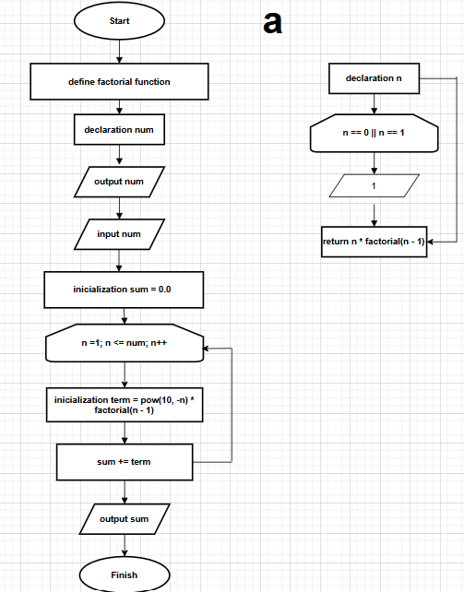
18. 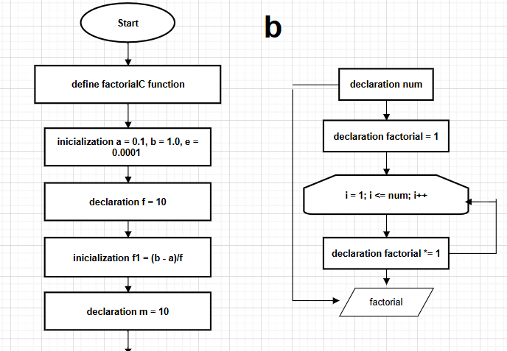
19. 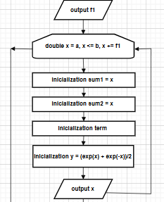
20. 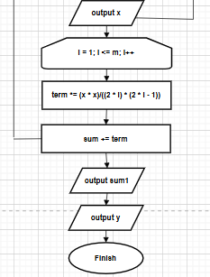
21. 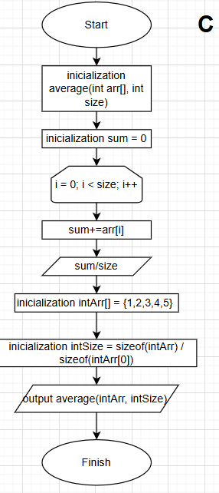
22. 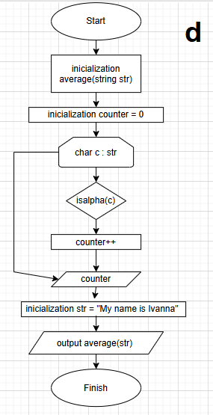
23. 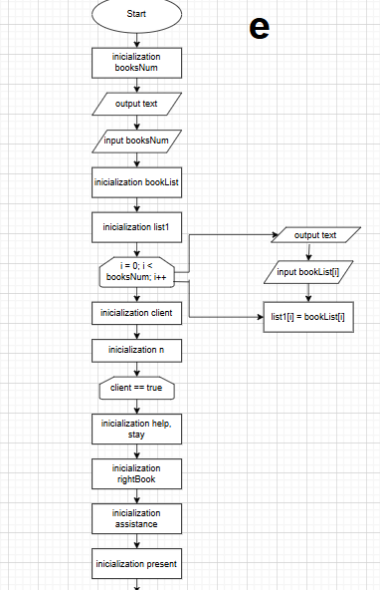
24. 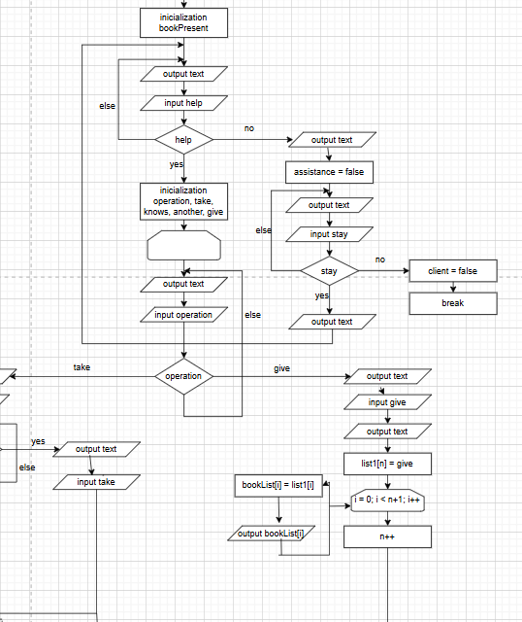
25. 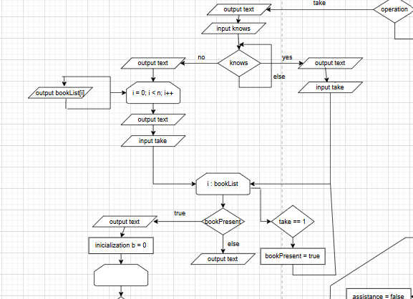
26. 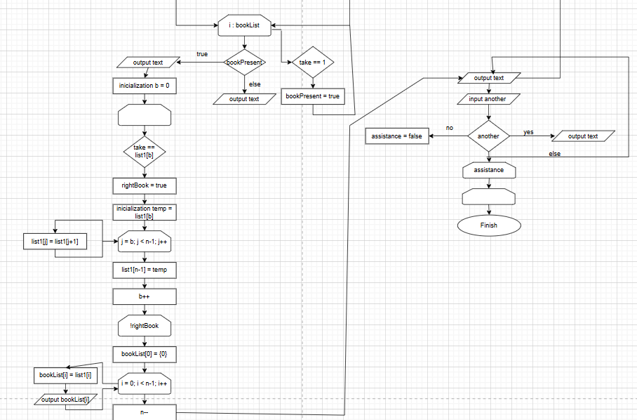
27. 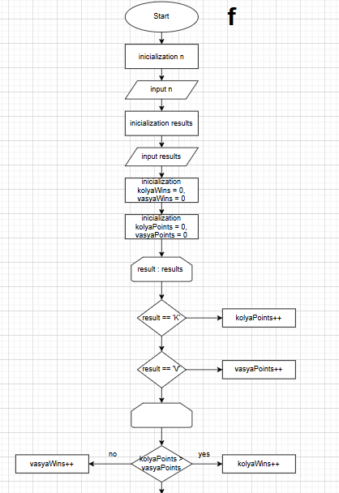
28. 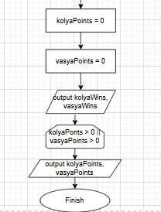

**Task 3 - Lab# programming: VNS Lab 2(1 год)**

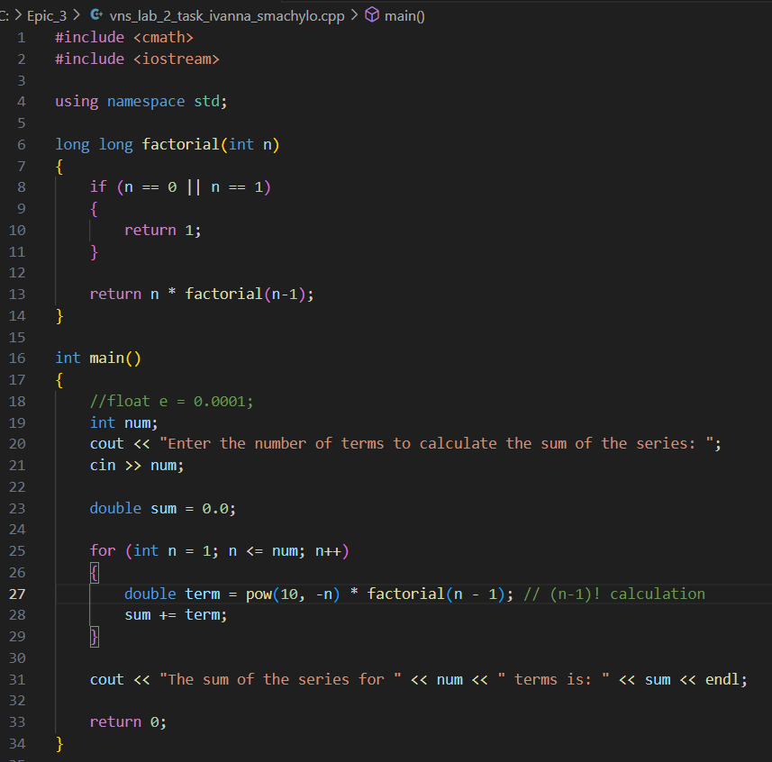



**Task 4 - Lab# programming: VNS Lab 3(1 год 30 хв)**

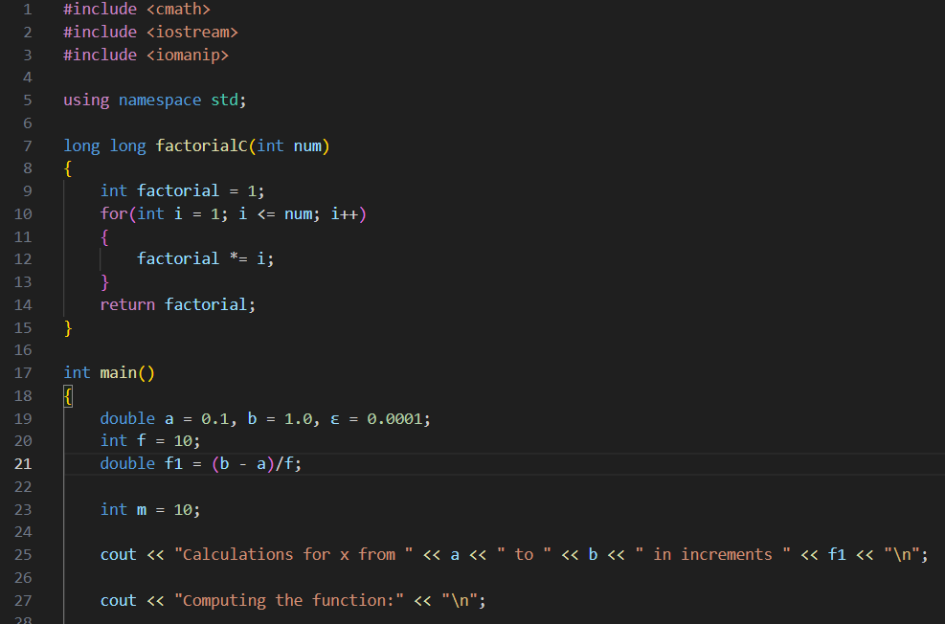

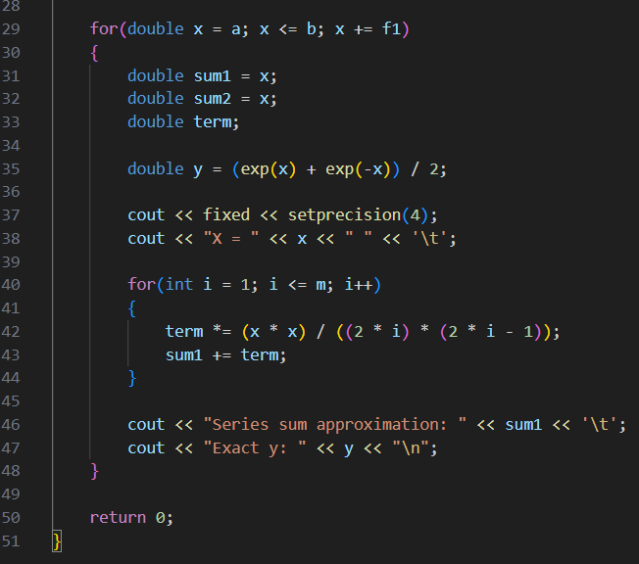

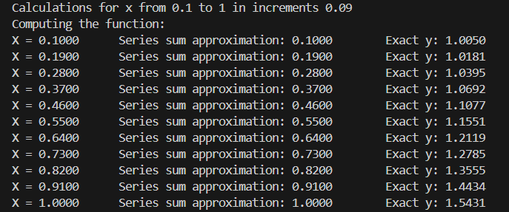

**Task 5 - Lab# programming: VNS Lab 7(1 год)**

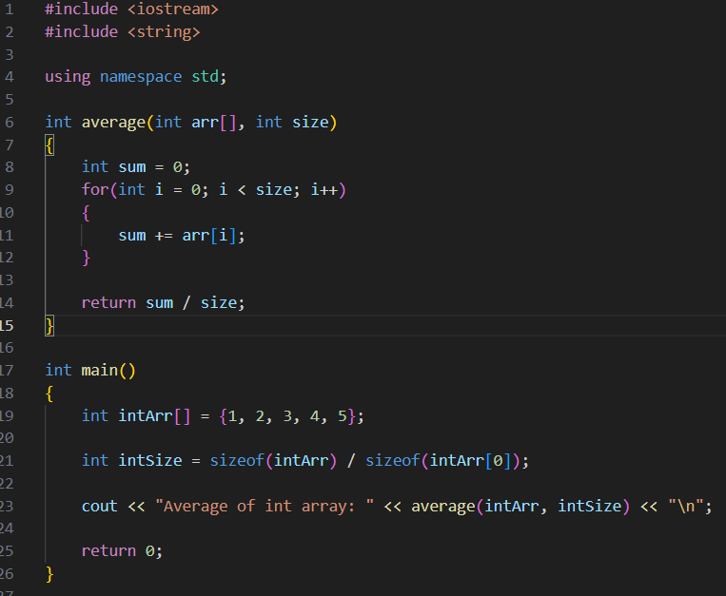



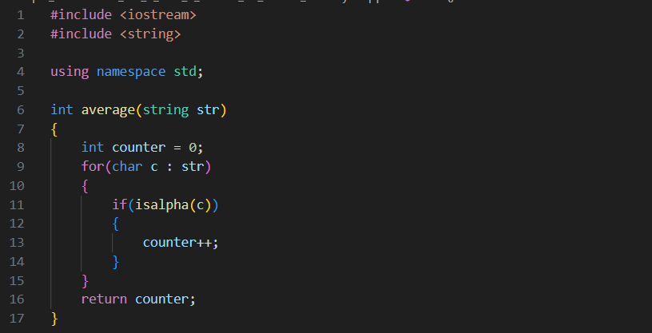

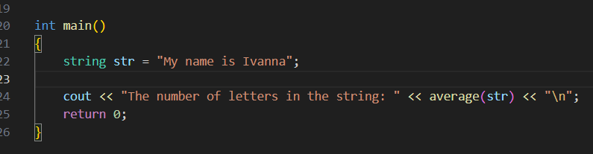



**Task 6 - Practice# programming: Class Practice Task(2 год 30 хв)**

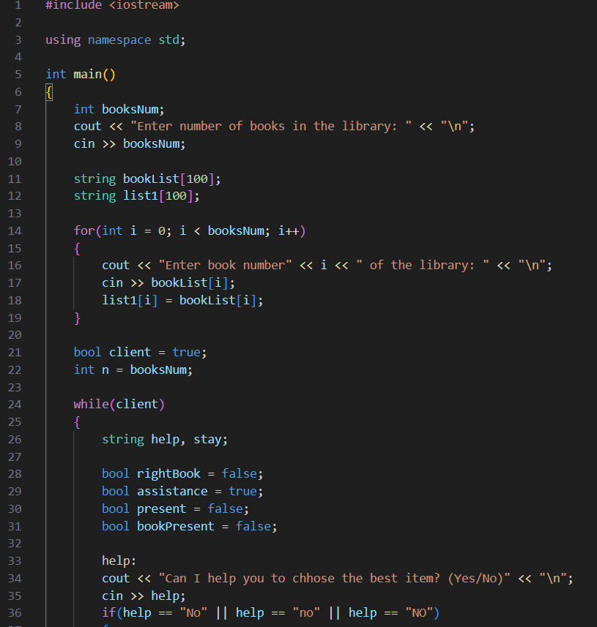

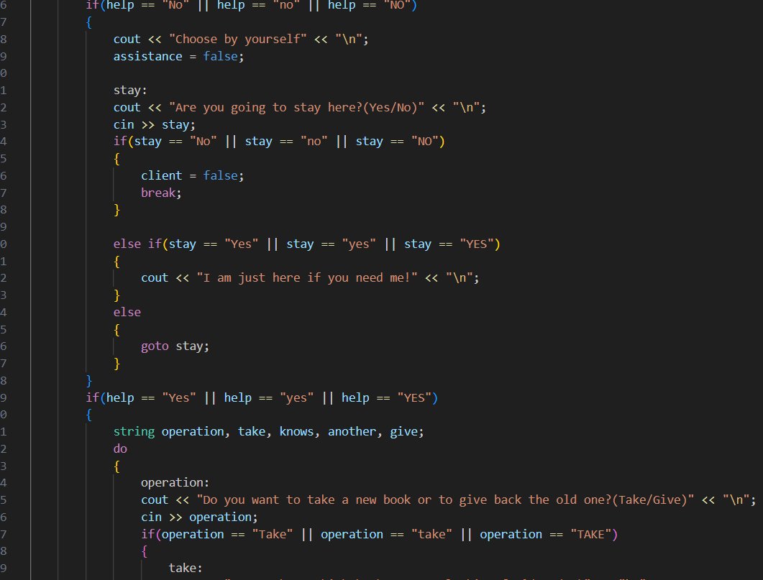

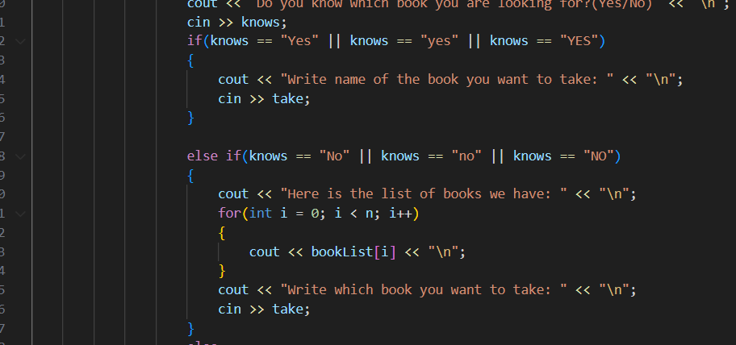

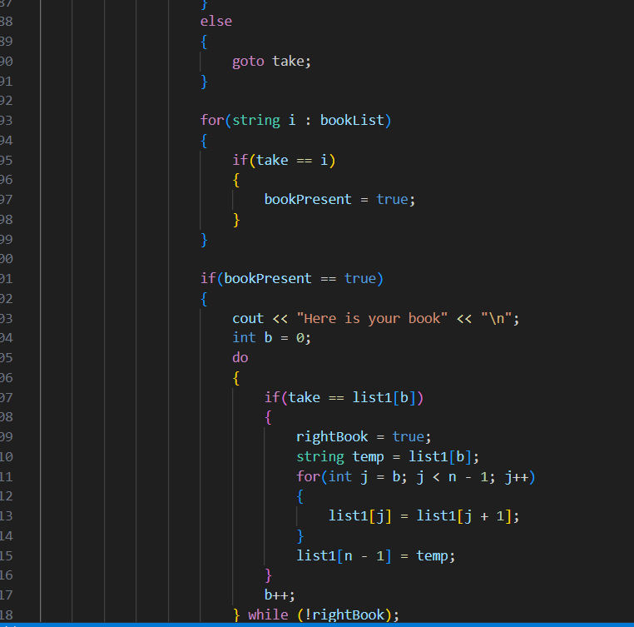

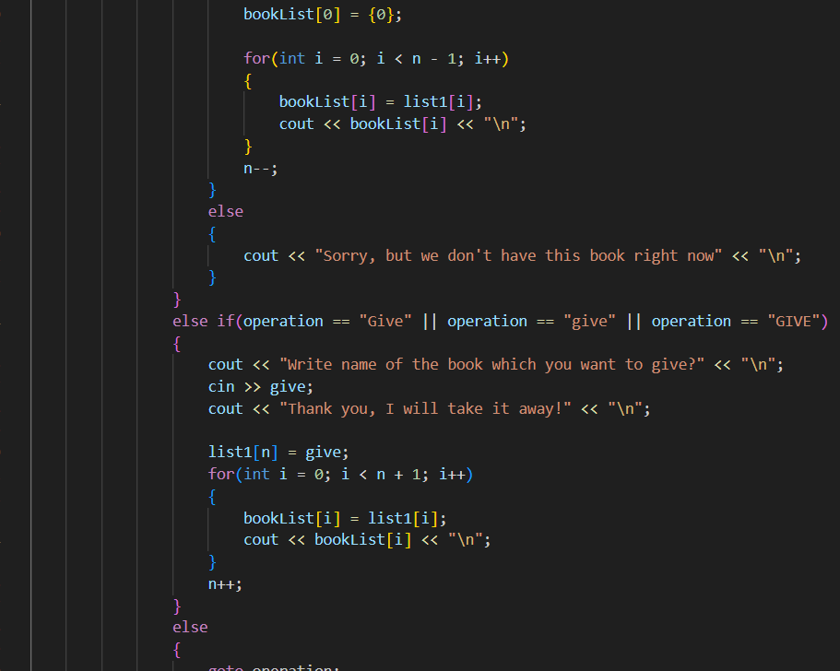

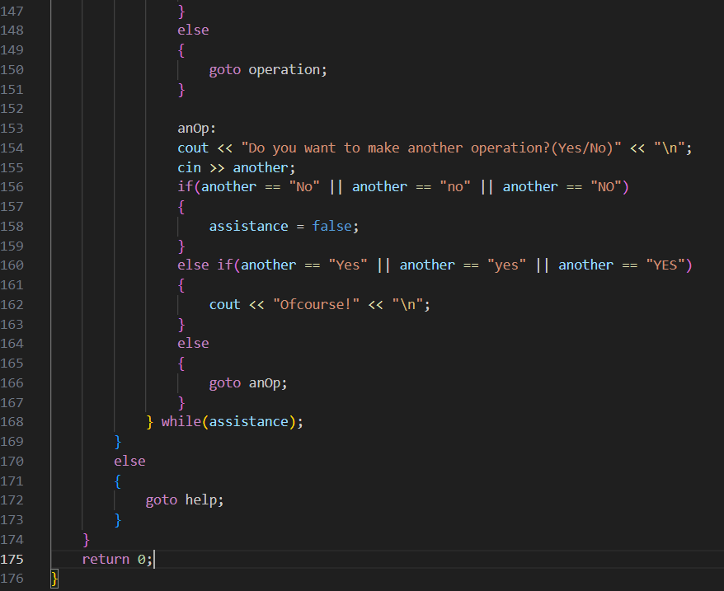

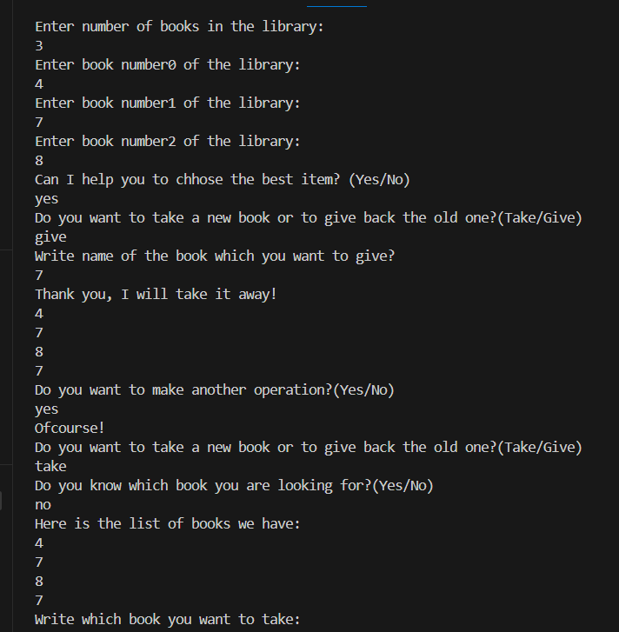

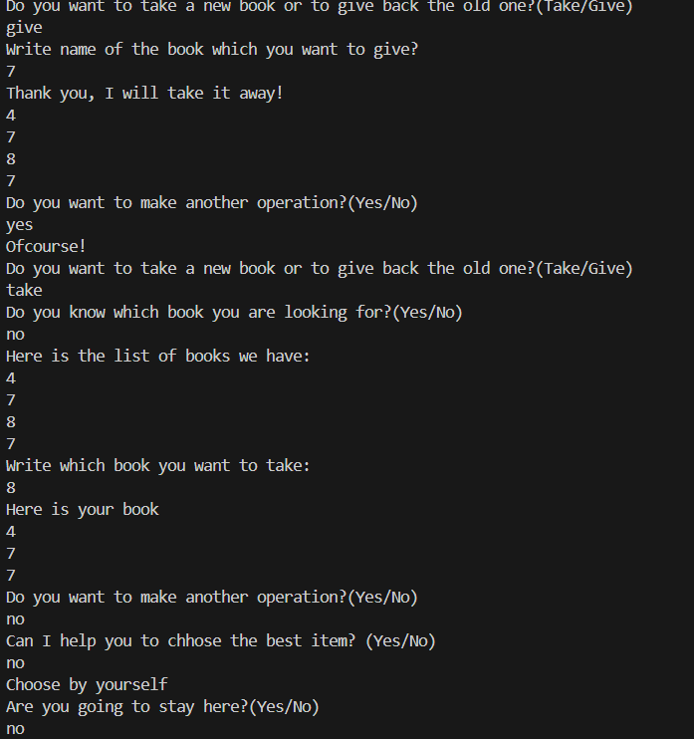

**Task 7 - Practice# programming: Self Practice Task(30 хв)**

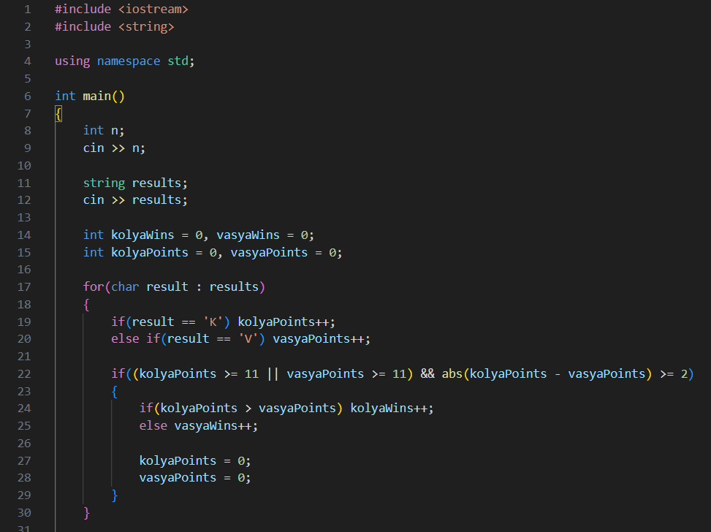

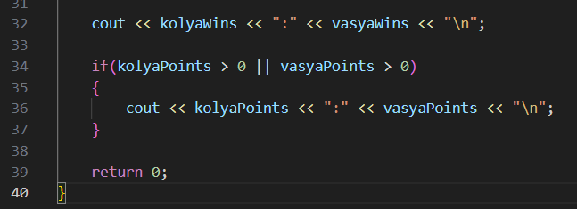

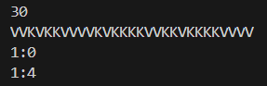

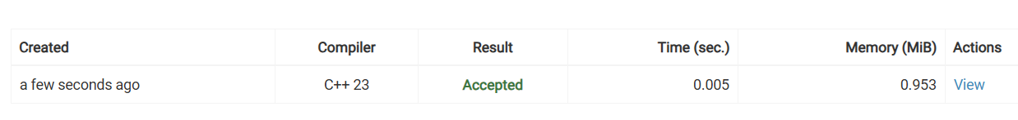

**Зустрічі з командою**

Зустрічались двічі для обговорення задач, поставлених в третьому епіку. Створили нову дошку в Trello й бачили прогрес одне одного:

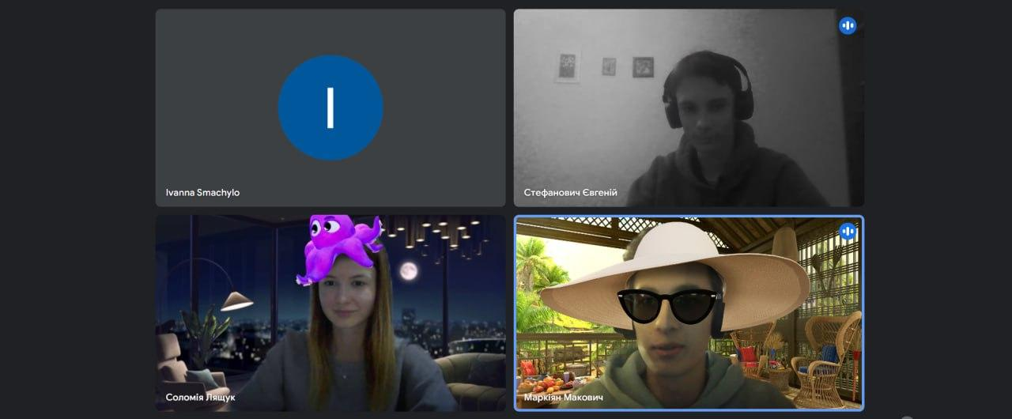

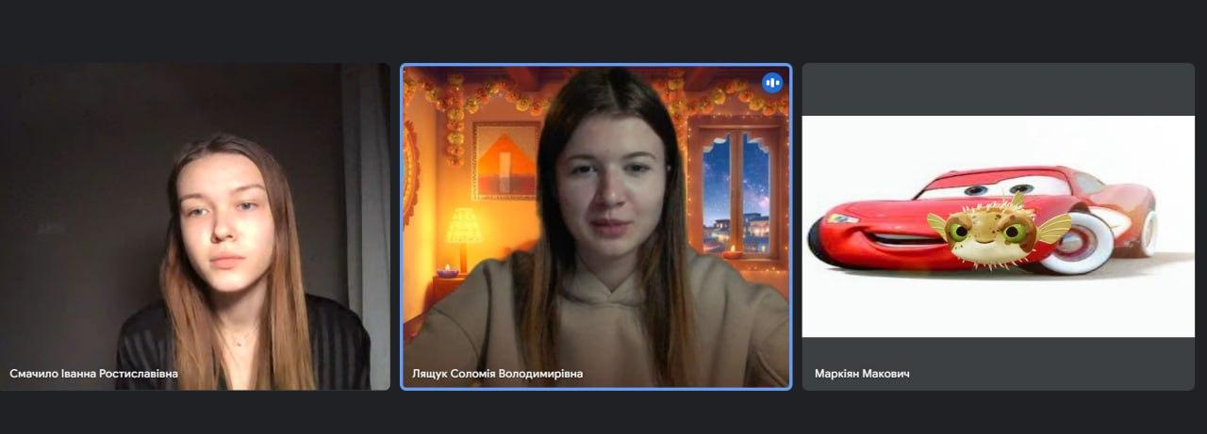

**Висновок:** в ході роботи над даним епіком я навчилась використовувати на практиці нові знання, такі як цикл while, цикл do while, оператор goto, параметри і аргументи функцій, перевантаження функій, вбудовані функції, факторіал.